Θεματική ενότητα τα ζώα.

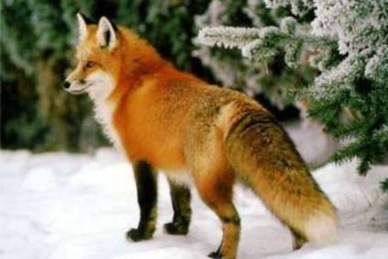 | Α,α  Αλεπού
 | Γ,γ  Γάτα
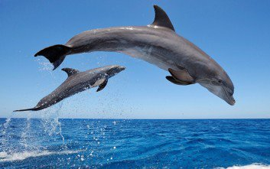 | Δ,δ  Δελφίνι
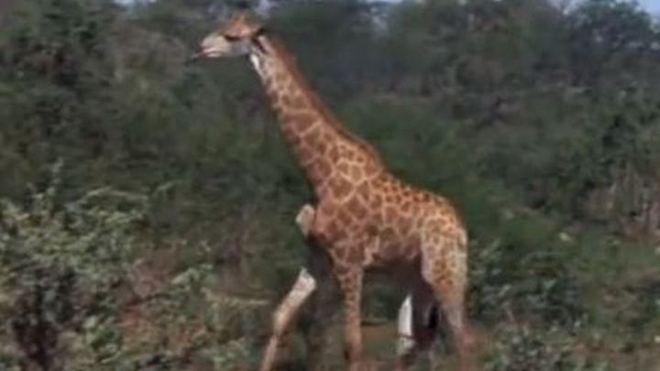 | Κ,κ  Καμηλοπάρδαλη
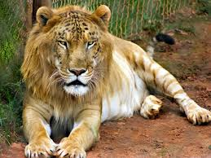 | Λ,λ  Λιοντάρι
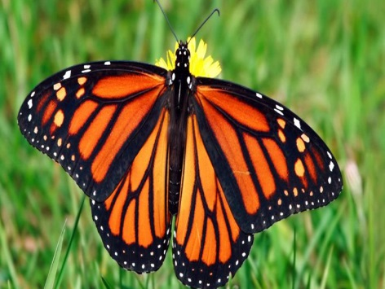 | Π.π  Πεταλούδα
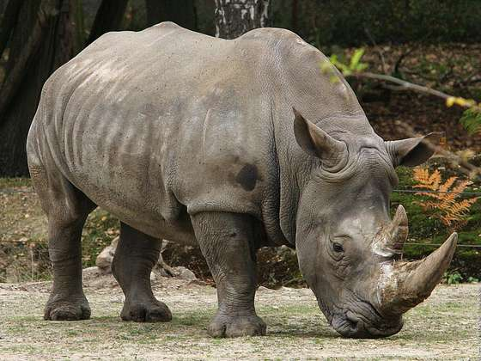 | Ρ,ρ  Ρινόκερος
 | Σ,σ,ς  Σκύλος
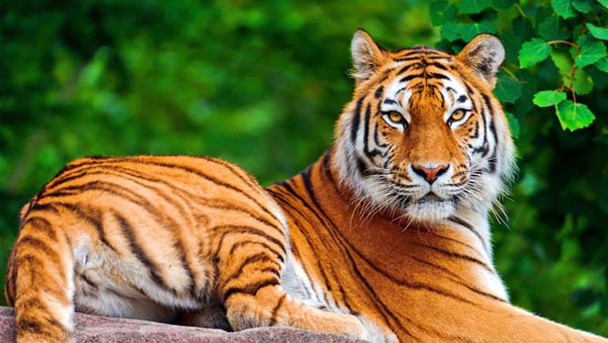 | Τ,τ  Τίγρης
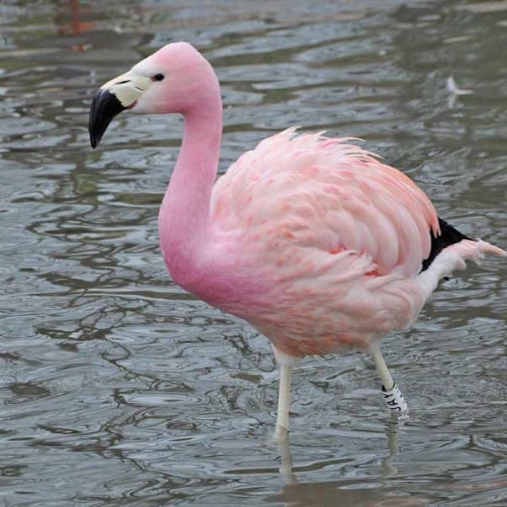 | Φ,φ  Φλαμίνγκο

